压缩空气系统调研表（表内内容为示例，仅供参考）

填报单位：湛江中粤
填报时间：2025.8.6

- 离心式压缩空气系统（离心机和螺杆机在一个系统内的，所有空压机型号都填进去）

压缩空气在客户工厂中的作用

工厂主要生产工艺和产品（压缩空气的用途） | 6台压缩机提供杂用歇灰、检修压缩空气；5台压缩机为仪用仪表、控制压缩空气）
压缩空气系统的规格和能力

配置几个压缩空气系统（几个独立管网） | 2个独立管网
空压站数量和距离 | 2个不同的位置，站间距离5.9米
空压机总台数 | 11台
干燥机数量和品牌 | 1台阿特拉斯，9台深圳贝腾，2台杭州嘉美
露点要求 | -20
压缩空气操作

每个系统平均压力水平和波动范围 | 杂用压缩空气系统：平均压力4.4-6.2bar  仪用压缩空气系统：平均压力6.5-7.2bar | 提供每个空压站的不同压力等级管网的压力波动范围，请在另一个表内附图片
系统平均流量水平 |  | 提供每个空压站的不同压力等级管网的流量波动范围，请在另一个表内附图片
主管网最低安全值是多少bar? 压力在什么地方可能会下降? | 最低压力在4bar左右，压力一般经过阀门和空气管线，在管网末端会出现下降。 | 提供每个空压站的不同压力等级管网的压力保障值/安全值
压缩空气系统有没有问题? 压损多少? 故障率怎样? | 压缩空气系统没有问题，压损大概在2-3%，故障率低。 | 提供每个空压站的不同压力等级管网中干燥机前后压损值
压缩空气控制系统

是否具备控制系统 | 装有DCS系统
是否具备自动启停加卸载功能 | 远程手动启停机组
附加信息

空压机维护情况如何,处理装置后是如何布置的  由工厂自己/制造商/活第三方服务提供 | 空压机由第三方服务提供；后处理装置（干燥器等）一般在压缩机附件就近布置。
全年运行小时数 | 8000小时
压缩空气系统全年能耗 | 6000万度电
电价 | 0.65元
有没有节能的特殊需要 | 有

空压系统调查问卷（空压机正常使用情况下几用几备？）

所属车间 | 所属  空压站 | 空压机编号 | 品牌型号  （螺杆式？离心式？） | 进气流量 m3/分钟 | 装机大小  （千瓦） | 空压机额定压力（bar） | 干燥器露点 | 状态  停运/行)) | 用气点管网压力 | 压缩空气用途 | 是否连接到主管网  （是/否）
公用系统 | 杂用空压站 | #1杂用空压机 | 阿特拉斯,  ZH800-7 FS1（离心式） |  | 800 | 7 | -35℃ | 运行 | 6.2 | 吹灰、检修 | 是
公用系统 | 杂用空压站 | #2杂用空压机 | 寿力LS25SC-350H WC（螺杆式） |  | 260 | 8 |  | 停运 | 6.2 | 吹灰、检修 | 是
公用系统 | 杂用空压站 | #3杂用空压机 | 寿力LS25SC-350H WC（螺杆式） |  | 260 | 8 |  | 停运 | 6.2 | 吹灰、检修 | 是
公用系统 | 杂用空压站 | #4杂用空压机 | 寿力LS25SC-350L WC（螺杆式） |  | 260 | 7 |  | 停运 | 6.2 | 吹灰、检修 | 是
公用系统 | 杂用空压站 | #5杂用空压机 | 寿力LS25SC-350H WC（螺杆式） |  | 260 | 8 |  | 停运 | 6.2 | 吹灰、检修 | 是
公用系统 | 杂用空压站 | #6杂用空压机 | 寿力LS25S-350H WC（螺杆式） |  | 260 | 8 |  | 停运 | 6.2 | 吹灰、检修 | 是
公用系统 | 仪用空压站 | #1仪用空压机 | 寿力LS25SC-350H WC（螺杆式） |  | 260 | 8 |  | 停运 | 7.7 | 仪表、控制 | 是
公用系统 | 仪用空压站 | #2仪用空压机 | 寿力LS25SC-350H WC（螺杆式） |  | 260 | 8 |  | 运行 | 7.7 | 仪表、控制 | 是
公用系统 | 仪用空压站 | #3仪用空压机 | 寿力LS25S-300H WC（螺杆式） |  | 224 | 8 |  | 运行 | 7.7 | 仪表、控制 | 是
公用系统 | 仪用空压站 | #4仪用空压机 | 寿力LS25S-300H WC（螺杆式） |  | 224 | 8 |  | 停运 | 7.7 | 仪表、控制 | 是
公用系统 | 仪用空压站 | #5仪用空压机 | 寿力LS25S-350H WC（螺杆式） |  | 260 | 8 |  | 停运 | 7.7 | 仪表、控制 | 是

- 主要压缩空气输送至: ___________________________________________________
- 杂用压缩空气输送至____吹灰、检修____________________________________________
- 仪用压缩空气输送至 _仪表、控制装置_________________________________________
- 压缩空气用户参数：
主要用户点 | 说明 | 用气品质 | 额定空气流量  m3/min | 所需压力  Bar | 实际压力  Bar

空压站系统流程图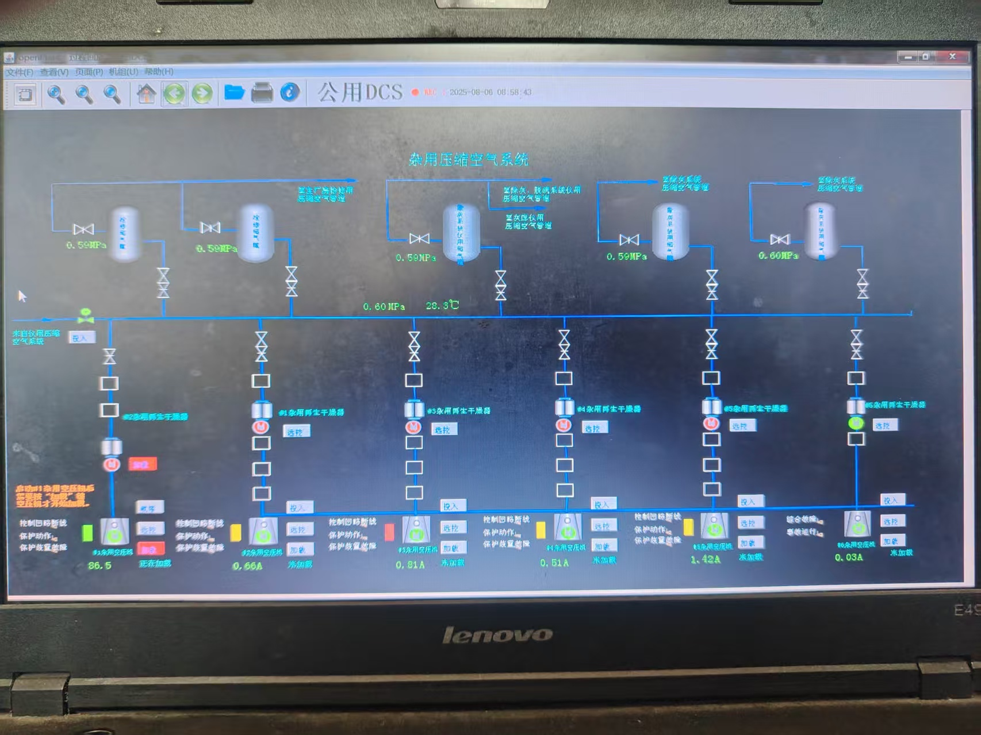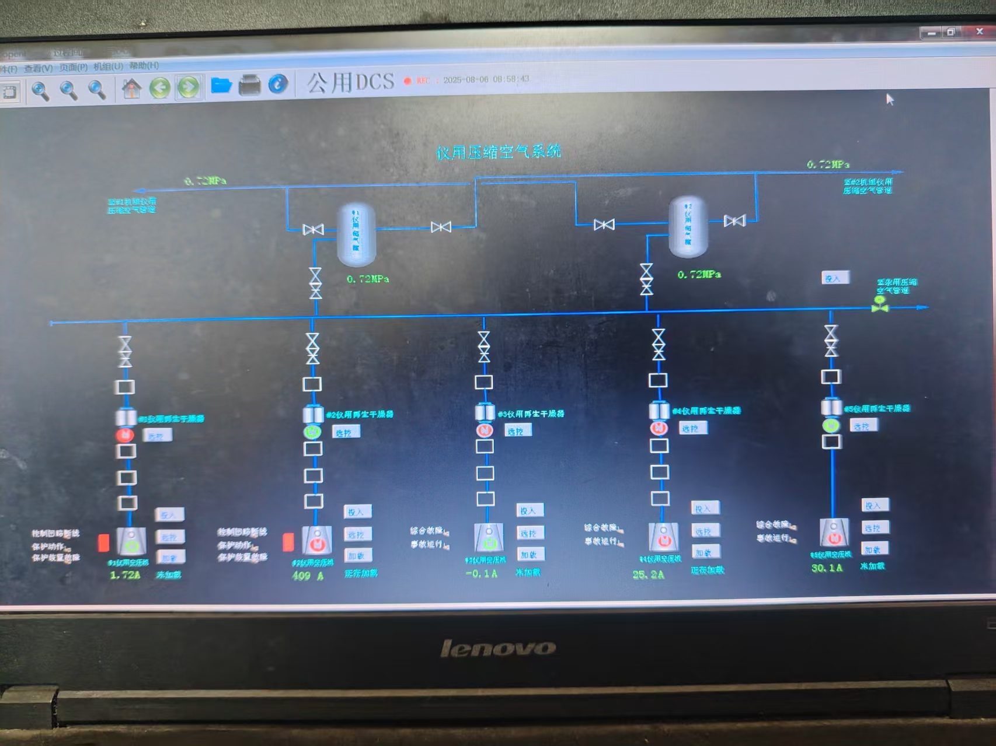
厂区管网布置图
压站控制系统画面

- 杂用空压站的压力波动趋势，如下图为4天的压力数据，压力波动范围：4.2~6.2bar，平均为5.2bar。
请以下图为例，每个空压站收集12天（两个月内挑取3个不连贯的4天）的波动趋势。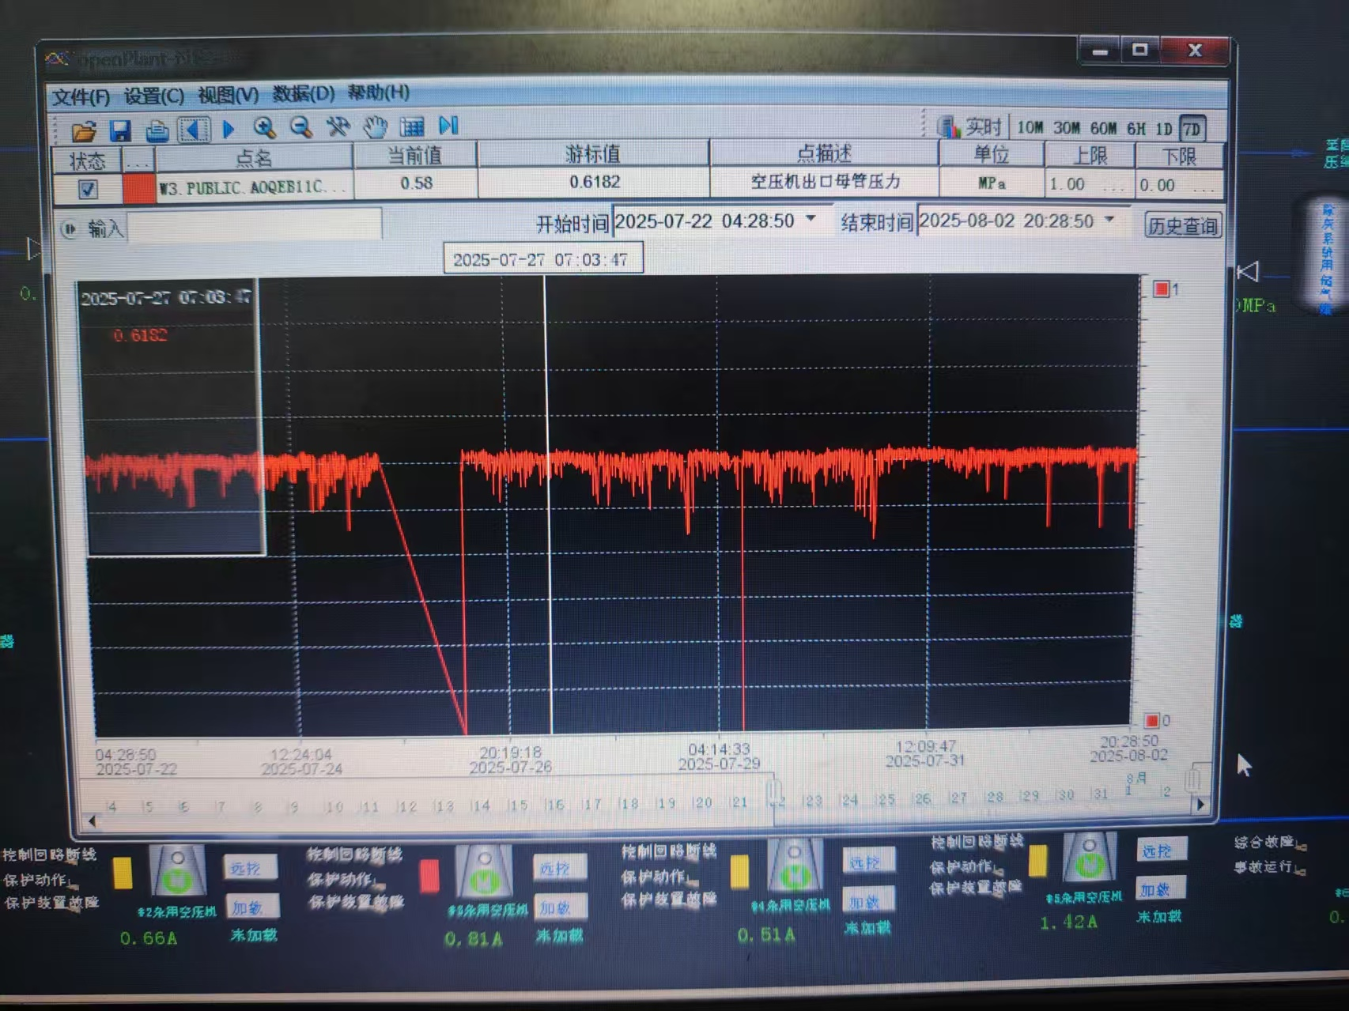
- 仪用空压站的压力波动趋势，如下图为4天的压力数据，压力波动范围：6.6~7.2bar，平均为6.9bar。
请以下图为例，每个空压站收集12天（两个月内挑取3个不连贯的4天）的波动趋势。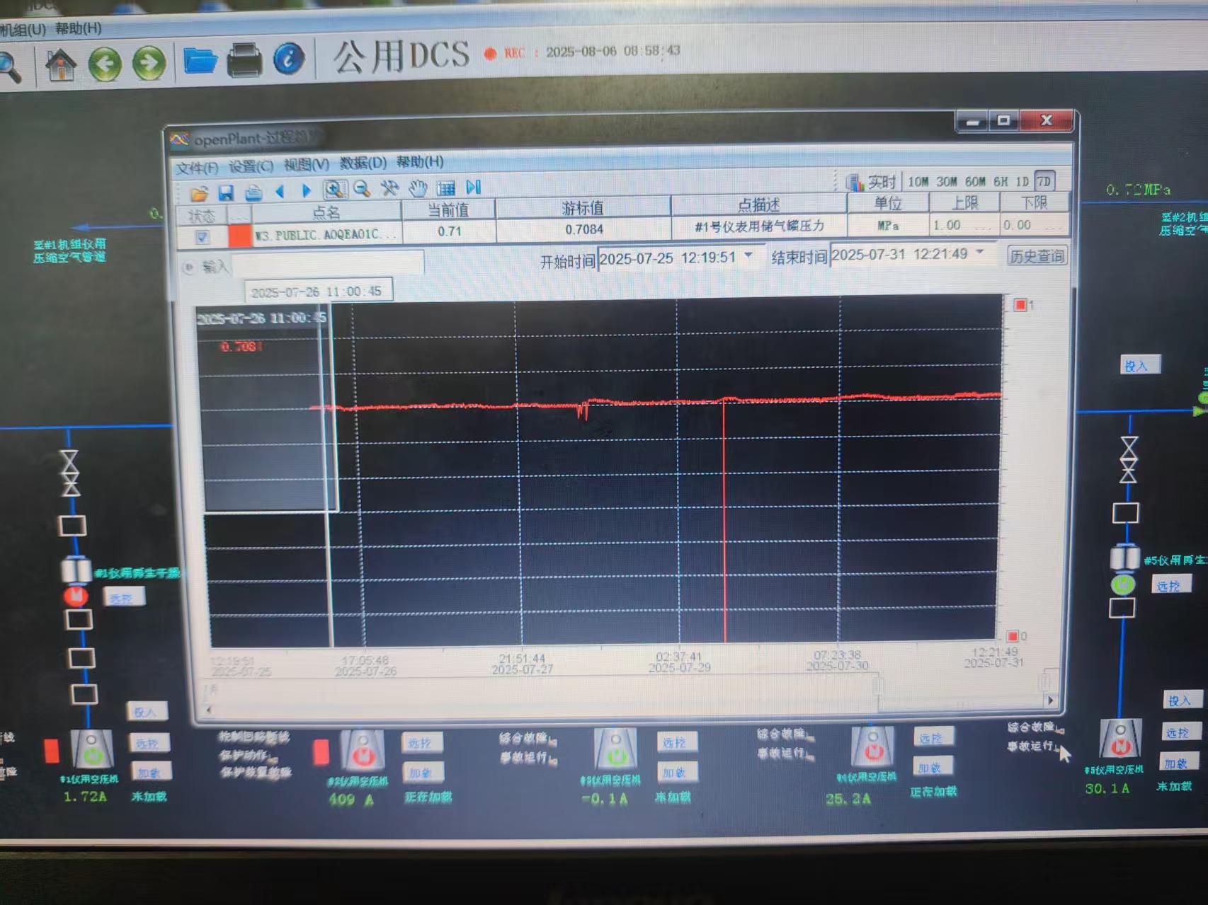

- 各空压站的流量波动趋势，如下图为4天的压力数据，主管1流量区间:160~350m3/min，平均为270m3/min；主管2流量区间:115~280m3/min，平均为210m3/min。
请以下图为例，每个空压站收集12天（两个月内挑取3个不连贯的4天）的波动趋势。

- 杂用空压机的电流运行趋势，如下图为4天的压力数据，最大电流为83.5A，最小电流为63.9A。
请以下图为例，每个空压站收集12天（两个月内挑取3个不连贯的4天）的运行趋势。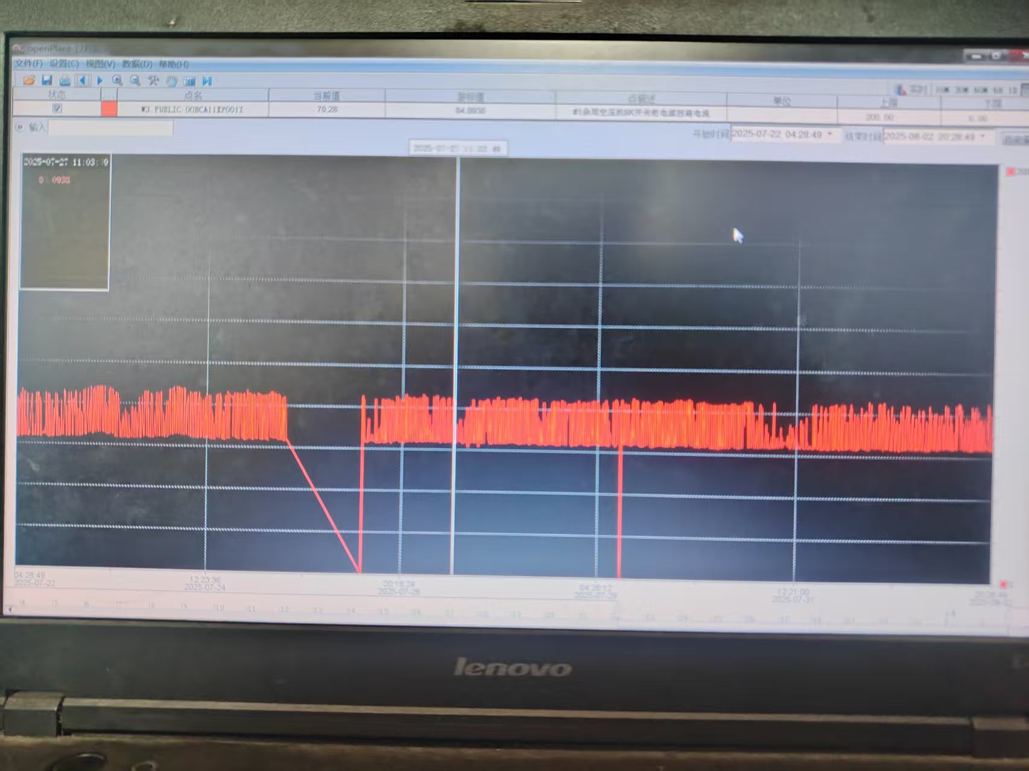

仪用空压机的电流运行趋势，如下图为4天的压力数据，最大电流为31.1、25.4、425.1A，最小电流为30.1、24.8、398.4A。
请以下图为例，每个空压站收集12天（两个月内挑取3个不连贯的4天）的运行趋势。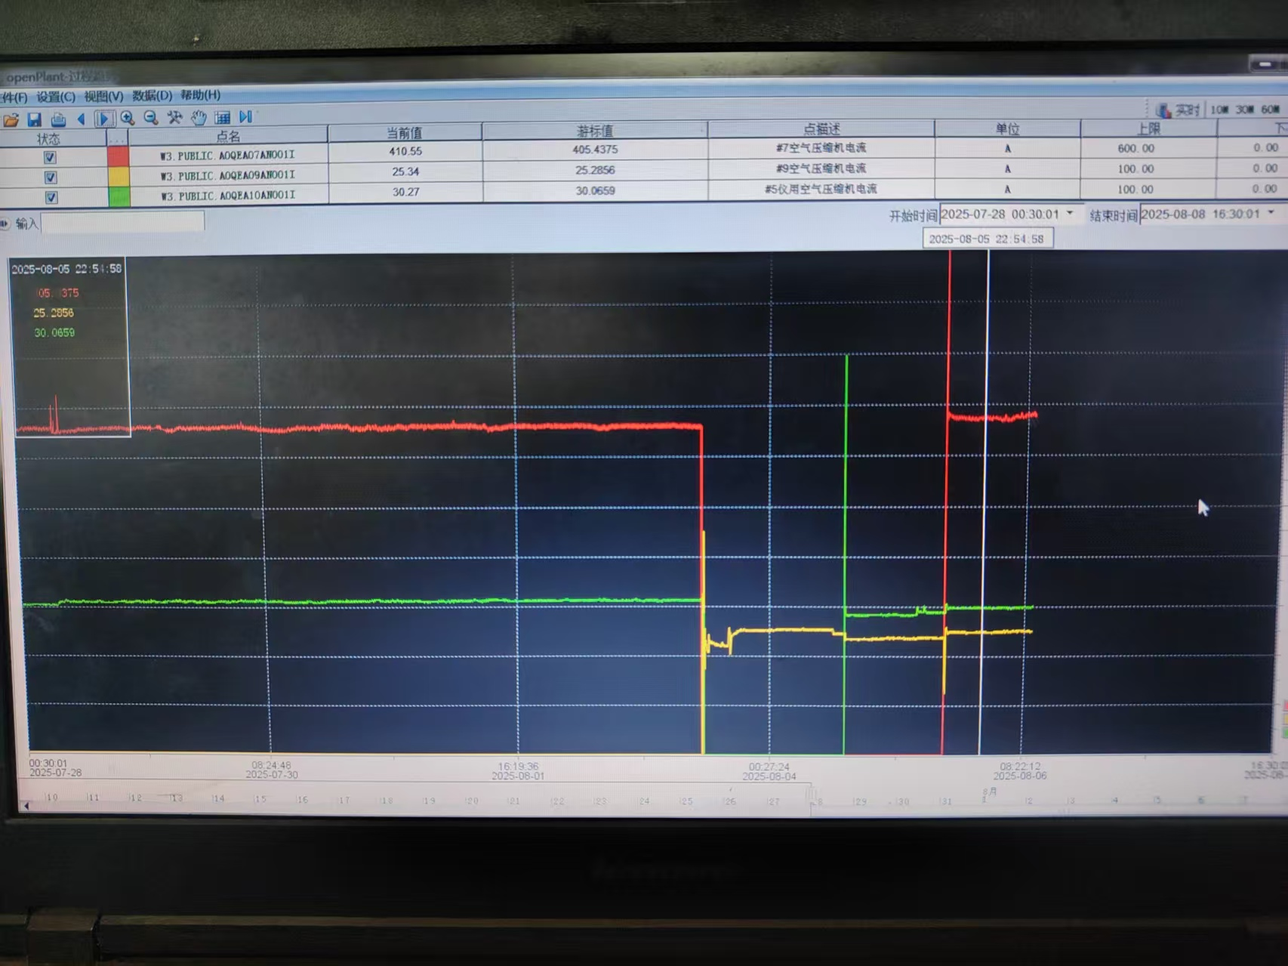

- 各空压机的旁通阀开度趋势，如下图为4天的开度数据。
请以下图为例，每个空压站收集12天（两个月内挑取3个不连贯的4天）的开度趋势。

- 每个空压站的通讯网关在哪个机组的控制柜里，需要开柜检查。
MK4通讯网关

MK5通讯网关

- 每个型号空压机的电气图最好能够让客户提供下，控制回路电气图，如下图。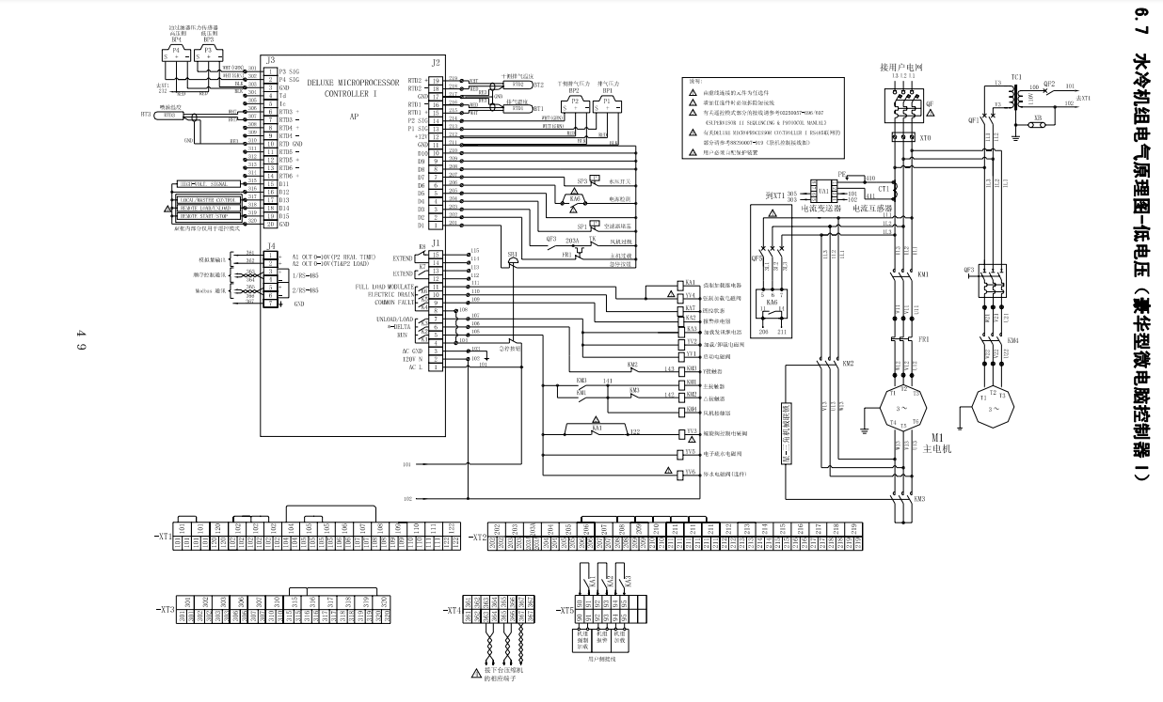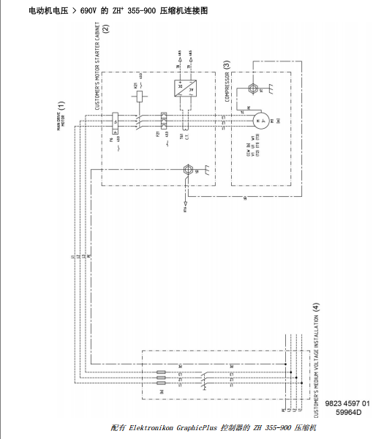
- 各空压站近2个月的电能耗数据，例如下表：
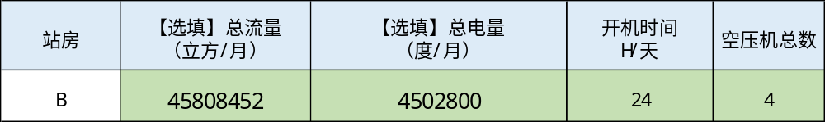

- 新空压机的空压机铭牌和电机铭牌，整体照片，管路照片和站房照片，例如下图： 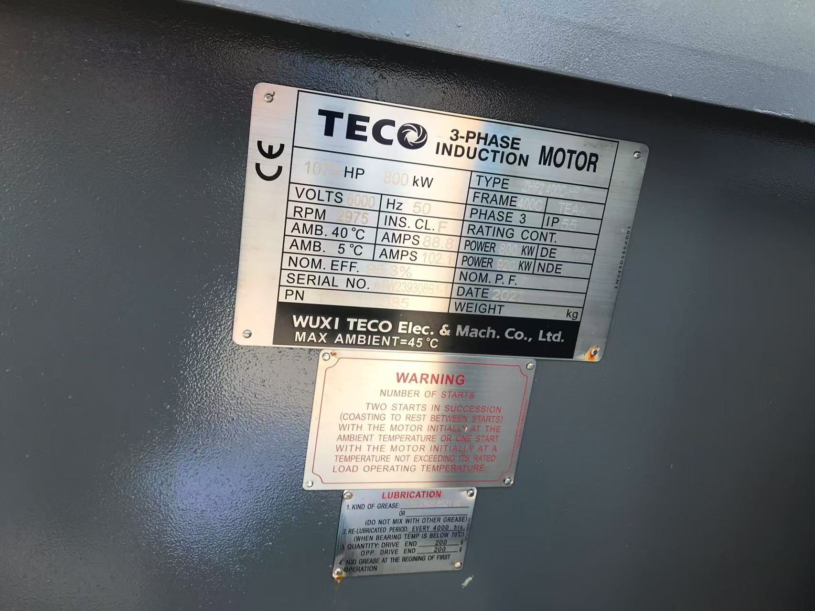

- 各空压站房的系统图，最好是电子版，包括管路图，：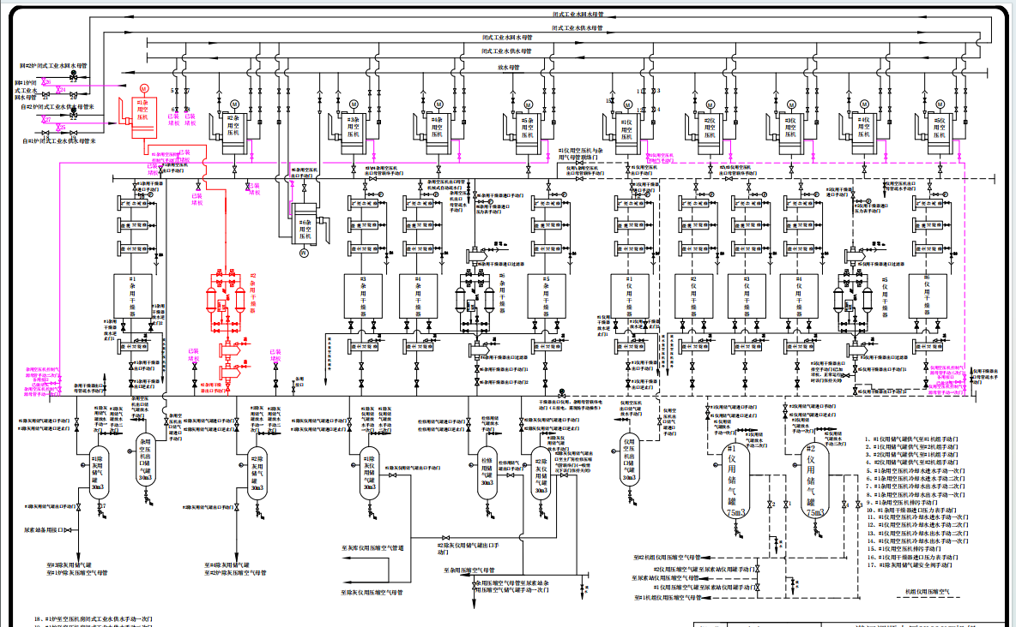

- 所有干燥机的铭牌请拍摄，并拍摄控制面板上的压力露点值。
